Lee la información que aparece en un artículo científico y contesta a las preguntas que siguen.
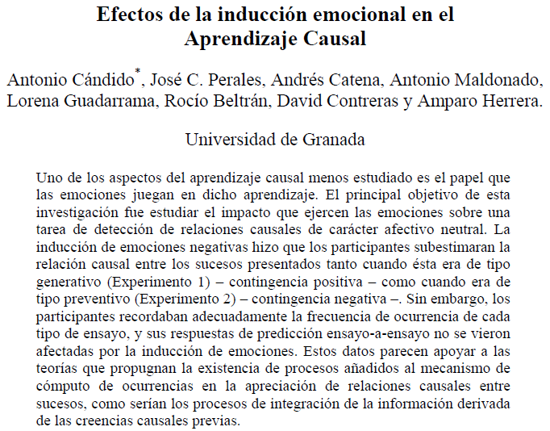
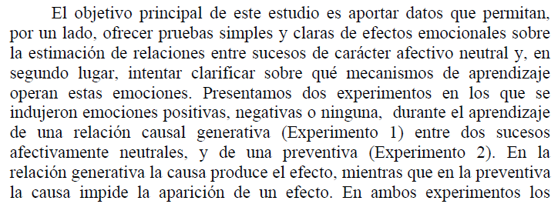
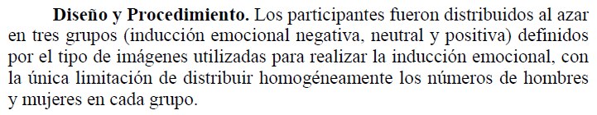
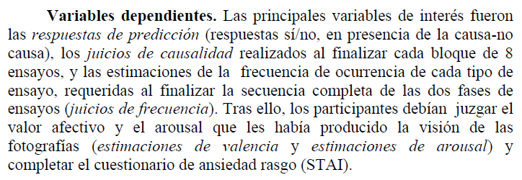
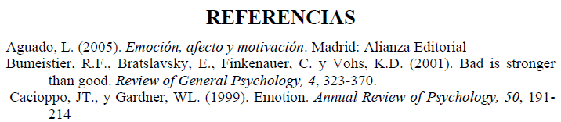
- En el ejemplo de artículo, según las normas APA:
- La primera referencia es de una revista.
- Las tres referencias son de artículos en revistas.
- La primera referencia es de un libro.

- La investigación del artículo es:
- Experimental porque se manipula la VI y se asignan aleatoriamente los participantes a 3 grupos.
- Observacional, dado que únicamente se pasan cuestionarios.
- Experimental porque se manipula tanto la VI y la VD en contexto de laboratorio.

- La variable del artículo “respuestas de predicción” es una variable:
- Categórica/Cualitativa.
- Ordinal/Cuasicuantitativa.
- Cuantitativa/Escala

- ¿Cuál de los siguientes tipos de curtosis es más probable que produce una mayor presencia de valores claramente extremos?
- Mesocúrtica/Normal.
- Leptocúrtica.
- Platicúrtica.

- Tras tipificar 6 puntuaciones hemos perdido una de ellas. Calcula cuánto vale la sexta puntuación, sabiendo que las otras 5 son -1.3, 2.22, 0.17, -0.96, -0.55:
- 0.42
- -0.42
- No se puede calcular, ya que no disponemos de la media y la desviación típica.

- Cuando pasamos los datos originales a puntuaciones típicas (z), la forma de la nueva distribución de datos será:
- Aproximadamente normal
- La misma que en los datos originales
- Es simétrica, pero no necesariamente normal

- La distribución de probabilidad cuya media es siempre 0 y tiende a la Normal a medida que aumentan los grados de libertad es:
- La χ².
- La t.
- La F.

- Cuando queramos efectuar pruebas de bondad de ajuste entre unos datos observados y unos datos predichos, la distribución que emplearemos será :
- La χ².
- La t.
- La F.

- Queremos saber si la variables “género” está relacionada con el partido político al que se ha votado” (PP/PSOE/IU/Compromís/Otros). ¿Qué medida de asociación utilizaremos?
- Coeficiente de Pearson.
- Coeficiente de Spearman.
- Coeficiente V de Cramer.

En una investigación sobre emprendimiento se obtienen medidas de la intención de autoempleo (formar su propio negocio) y de características emprendedoras en un grupo de estudiantes de último curso de Fisioterapia. A continuación aparecen los resultados de la regresión.

- Con la ecuación de regresión anterior, ¿qué porcentaje de varianza de la variable “Autoempleo” somos capaces de explicar?
- Alrededor del 58%
- Alrededor del 77%
- Alrededor del 72%

- Según el output de SPSS anterior, los individuos que son más innovadores,
- … son los más jóvenes.
- … tienen más intención de autoempleo.
- … tienen menos intención de autoempleo.

- A partir del diagnóstico de colinealidad que del output de SPSS, podemos afirmar que:
- Hay problemas de colinealidad (variable empatía).
- Hay problemas de colinealidad con todas las variables.
- No parecen existir problemas de colinealidad.

- ¿Cuál es el mejor predictor en la ecuación de regresión del ejemplo?:
- Riesgos.
- Innovación.
- Ética.

- ¿Cuáles son los dos predictores que aportan menos a la ecuación en el ejemplo?:
- Empatía y Proactividad
- Proactividad y Riesgos.
- Ética y Empatía.

- De acuerdo con la ecuación del ejemplo, tener una muy alta puntuación en ética (manteniendo igual el resto de variables) hará que la persona:
- No afecte sustancialmente la puntuación en autoempleo
- Sea muy dado a tener autoempleo
- Sea muy poco dado a tener autoempleo
En la investigación anterior, se pregunta también a los estudiantes por su nivel de ansiedad y sus rasgos de personalidad. Contesta las preguntas que siguen a partir del output que viene a continuación.
- ¿Qué variable es la que tiene mayor asimetría (observando el índice proporcionado directamente por SPSS)?
- Ansiedad.
- Amabilidad.
- Neuroticismo.

- ¿Entre qué valores irá aproximadamente la caja (de caja y bigotes) en el caso de la variable “ansiedad”?
- 0,70 y 1,25
- 0,70 y 0,95
- 0,95 y 1,25

- ¿Cuál es el dato mayor en la variable “Neuroticismo”?
- Necesariamente es 267
- No se puede saber, porque no está indicado el “Máximo” en la tabla
- Necesariamente 3,12
Estudiamos la variable “ansiedad” en función del género y obtenemos el siguiente gráfico:
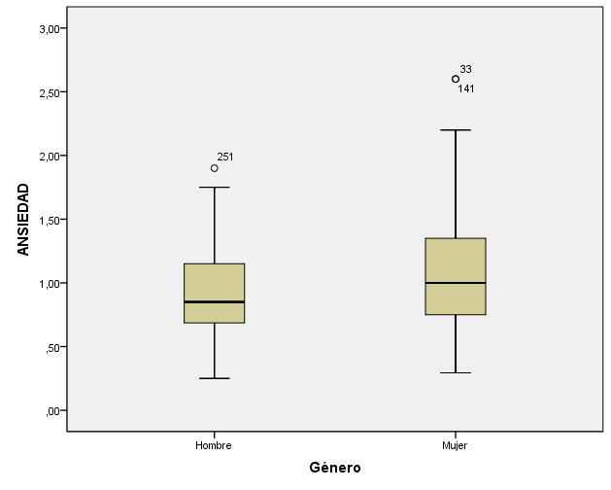

- Los puntos que aparecen sobre el diagrama de caja y bigotes, son:
- La media de cada grupo en ansiedad.
- Valores atípicos, y los números que aparecen al lado del punto son la media de cada sujeto “atípico” en ansiedad.
- Valores atípicos, y los números que aparecen al lado del punto son el número que ocupa el sujeto en la base de datos.

- De acuerdo con la información que aparece en el diagrama de caja y bigotes:
- Los hombres tienen una mediana mayor que las mujeres.
- Las mujeres muestran algo mayor variabilidad.
- Los hombres muestran algo mayor variabilidad.

